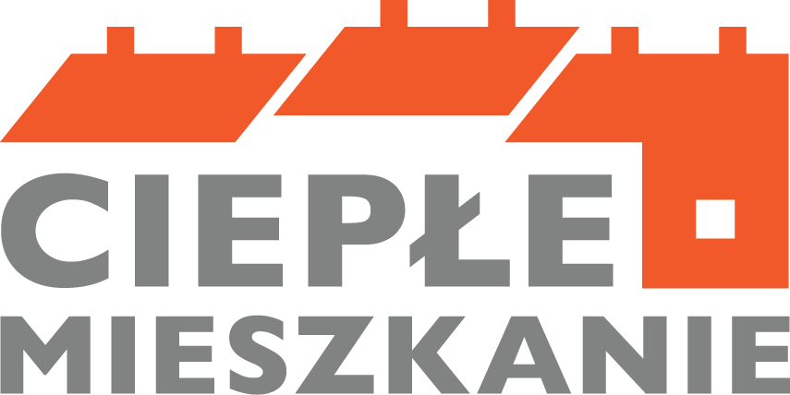

Realizacja programu „CIEPŁE MIESZKANIE” w Gminie Czarnków
Dane od początku trwania programu tj. 1.07.2024 r.
do dnia 13.12.2024 r.

 | LICZBA ZŁOŻONYCH WNIOSKÓW | LICZBA ZREALIZOWANYCH PRZEDSIĘWZIĘĆ | KWOTA WYPŁACONEGO DOFINANSOWANIA Beneficjentom końcowym
Część I | 4 | 1 | 15 222,76 zł
Część II | 1 | 1 | 16 705,15 zł
Część III | 1 | 0 | 20 201,65 zł
Część IV | 0 | 0 | 0,00
Łącznie | 6 | 2 | 52 129,56 zł

